1. 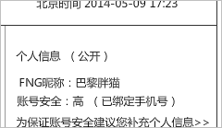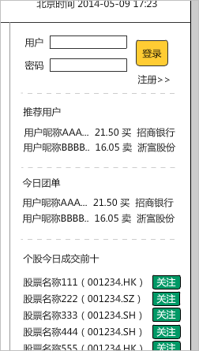首页

前端

1. login 登录模块
2. register.php 注册模块 （无UI）

**暂无UI头像设置，但请预留头像字段**

前端

1. recommend_user 推荐模块
2. today_group 团单模块

后台

1. user_manage用户管理模块(等级、推荐)
2. group_manage 团单管理模块

用户关注其他用户

例如：

在推荐用户名上点击，查看该用户信息页，加关注后，sub01页面中关注用户列表

用户关注个股

1. 我的FNG

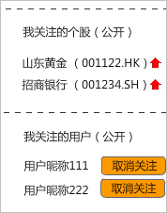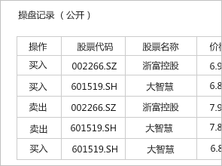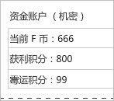

前端

1. stock_attention关注个股模块

不明确：

在哪里进行关注个股操作的？Demo管理后台要做一个模拟用户关注个股的界面吗？

**个股的关注在个股情况详细页面，结构图index及search页都有体现。具体用户流程为：登录后保存关注关系，如未登录提示登录后记录。**

前端

1. user_follow关注用户模块

不明确：

在哪里进行关注用户操作的？Demo管理后台要做一个模拟用户关注别人的界面吗？

**关注用户操作，是在登录后浏览用户个人信息页时进行关注操作，同微博。个人信息页面，包含用户昵称、等级、操盘情况等信息。跟单时，只能选择已经被关注的用户中，发起了跟单的用户。**

前端

1. user_trade_log操盘记录模块

前端

1. user_account账户信息模块

**账户信息中，请区分货币字段和积分字段**

1. 账户明细

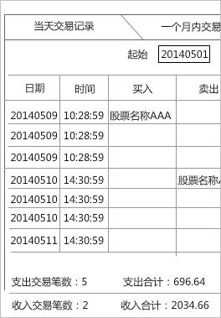

前端

1. user_trade_stat用户交易记录模块

不明确：

和用户操盘记录是一样吧？只是多了个合计功能吗？

**包括用户账户中所有资金变动的信息，请关注这个页面中“类型”列述中的说明。**

前端

1. user_trade_login用户操盘验证模块

不明确：

这个操盘密码在哪里设置？Demo管理后台要做一个模拟用户设置的界面吗？

**这个功能有调整，但目标是：用户消费资金前，必须二次输入密码（与登录密码不同），以保证账户安全。**

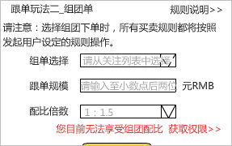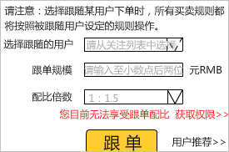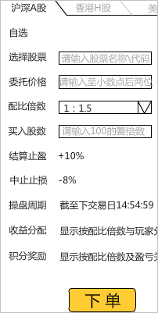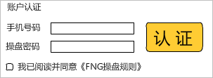

前端

1. user_follow_group 用户跟团模块（要算到用户操盘记录里吗？）

**算到操盘记录中，请参考Myaccount页面**

前端

1. user_follow_stock 用户跟单模块（要算到该用户操盘记录里吗？）

**算到操盘记录中，请参考Myaccount页面**

前端

1. user_trade_stock 用户下单模块（操盘？）

后台

1. stock_manage 下单管理模块(设置涨跌，强制清盘)
2. 股票查询（略）
3. 游戏规则（略）
4. 在线帮助（略）